- Calcule ,
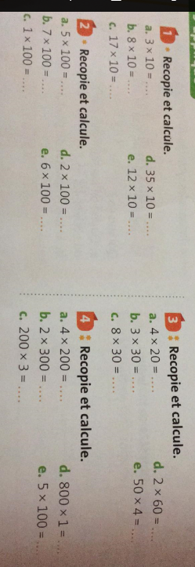

- Lis la consigne sans t’affoler.
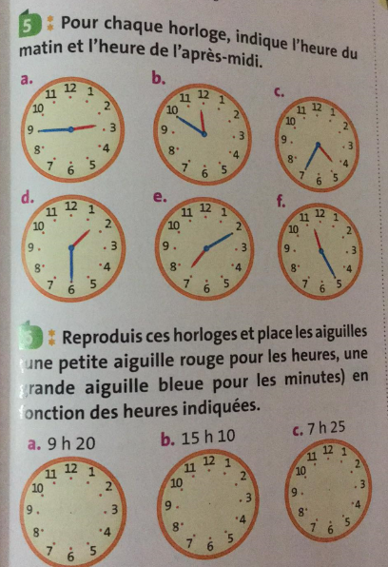
« A l’école, on a fait de l’analyse Drammaticale » mot d’enfant !!!
Est-ce que tu pourrais le corriger ?

CE2 A
- Dans les GN, souligne d’un trait les noms communs et de deux traits les noms propres :

- Dans les GN en gras, mets N sous les noms, D sous les déterminants et A sous les adjectifs

- Dans les GN suivants, souligne les adjectifs et remplace-les par des contraires :

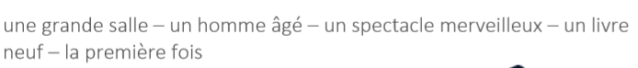

- Dans les GN, souligne le déterminant puis remplace-le par deux autres, de même genre et même nombre :

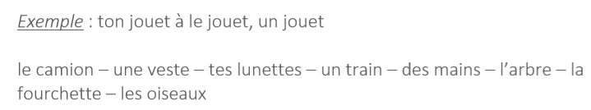
………………………………………………………………………….........................................................................................................................

- Allez , on se détend avec l’écoute de notre chanson « Comme la mer est jolie » des Enfantastiques, notre groupe préféré !! sur youtube avec la présence d’un adulte.

https://youtu.be/NoK2k4MS-dM
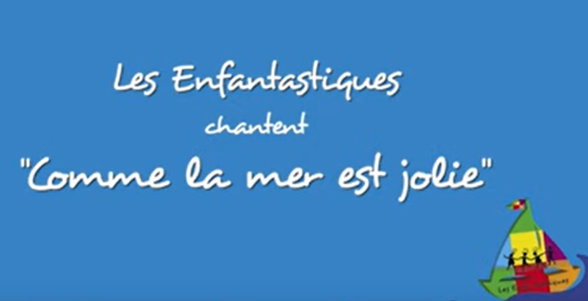

- Raconte en 3 ou 4 phrases tes émotions du moment et fais un dessin .

Les enfants, j’espère que le travail n’aura pas été trop difficile, et que vous avez trouvé du plaisir à le faire, on ne perd pas courage, ni la bonne humeur surtout, on reste chez soi , on fait attention , avec ses mains , et on se retrouve très vite , « notre village » en maquette nous attend. Maîtresse Sandra
